حساب خسائر المسار و وقت التأخير للبث المباشر لنهائيات كأس العالم بكرة القدم 2014 من البرازيل إلى العراق عبر الأقمار الصناعية
رياض متعب محمود السليم
كلية الهندسة/ قسم الكهرباء /جامعة تكريت
alsaleem1962@yahoo.com
الخلاصة منظومة البث المباشر للإحداث عبر الأقمار الصناعية أصبحت جزء أساسيا من الحياة اليومية لذا فأن شركات الاتصالات العاملة تبذل أقصى الجهود )لأسباب تجارية تنافسية( لتأمين نقل الإشارة التلفازية من المصدر إلى المستقبلين في المحطات الأرضية المنزلية الصغيرة . في هذا البحث تم اختيار الحدث المهم للعالم عامة وللعراقيين خاصة وهو نهائيات كأس العالم بكرة القدم 2014 في البرازيل وحيث إن البعد المكاني لهذا البلد الذي يقع في جنوب قارة أمريكا الجنوبية إي في النصف الجنوبي للكرة الأرضية, سوف يؤدي إلى أن معظم بلدان آسيا وأوربا في شمال الكرة الأرضية ومن ضمنها بلدنا العراق سوف تعاني من طول مسار الإشارة , لذا تم بحث الجانب التقني لنقل الإشارة من البرازيل إلى العراق والتي تبدأ من المصدر الأرضي (أستوديو الملاعب) إلى المحطة الأرضية ومن ثم إلى القمر البرازيلي (أمازون) ومنه إلى القمر الصناعي الخاص بتغطية الشرق الأوسط (نايل سات) والذي يبث إلى المحطات الأرضية المنزلية في العراق ,وبناءا على تحديد طول مسافة هذا المسار تم حساب عنصرين مهمين تؤثر على عملية النقل وهما خسائر المسار وزمن التأخير وذلك باستخدام القوانين الخاصة باتصالات الأقمار الصناعية أخذين بنظر الاعتبار خطوط الطول والعرض والموقع الجغرافي للمحطات الأرضية والأقمار الصناعية المرسلة والمستقبلة وكانت النتائج مهمة ومثمرة لأنها تحدد قدرة وطبيعة الإشارة في جهة المستقبل خاصة.
الكلمات المفتاحية: المحطات الأرضية ,الأقمار الصناعية ,خسائر المسار ,زمن التأخير, المدار الجغرافي الثابت .
Abstract
Satellite direct broadcasting system of the events become an essential part of everyday life, so the communication companies make the maximum effort( for reasons of competitive business) to secure the signal transduction from the source to the receiving single stations in the terrestrial homes. In this research were selected important event for the world in general and Iraqis especially as the World Football Cup 2014 in Brazil , where the spatial dimension of this country , which is located in the south of the continent of South America i.e., in the southern half of the globe , has led to most countries in Asia and Europe in the Northern Hemisphere , including our country Iraq, will suffer from long distance, therefore discussed the technical side to transmit the signal from Brazil to Iraq, which starts from the terrestrial source (fields studio) to the earth station and then to the Brazilian satellite (Amazon-2) and then to the satellite that is responsible to cover the Middle East (Nilesat), and finally to the Earth home stations in Iraq, based on determining the length of this path was calculated two important elements affecting the transfer process, namely the path loss and the delay time by using laws of satellite communication, taking into consideration the latitude , longitude and the geographical location of earth stations, satellites, sending, receiving. The results were important and fruitful, as it defines power and the nature of the signal for receiver side.
Keywords: ground stations, satellites, path loss, delay time, geographical fixed orbit
1.المقدمة
وقت التأخير هو الزمن الكلي لوصول الإشارة من المصدر الأرضي المرسل إلى المصدر الأرضي الأخر المستقبل , ووفقا لهذا البحث فأن وقت التأخير هو الزمن الكلي لانتقال الإشارة التلفازية من المصدر الأرضي (Source (Terrestrial والذي يمثل محطات النقل ألتلفازي المباشر في الملاعب البرازيلية التي سوف تقام المباريات عليها إلى لحظة عرضها على أجهزة التلفاز عن طريق المحطات الأرضية للمستقبلين (Single function stations) في العراق. إن حساب الزمن الخاص لنقل الإشارة يتم عن طريق حساب المسافة الكلية التي تجتازها ومن ثم إضافة الزمن الخاص بتدفق كمية المعلومات الخاصة بالإشارة التلفازية (bitrate).
قمر صناعي
لحساب المسافة الكلية يجب تحديد مسار انتقال الإشارة ابتدءا من المحطة الأرضية المرسلة ومن ثم إلى الأقمار الصناعية المتصلة بها مباشرة والتي تقوم بواجب استقبال وإعادة إرسال الإشارة بواسطة المستجيب (transponder) أي حساب البعد بين المحطة الأرضية المرسلة والقمر الصناعي الخاص بتغطيتها
(slant range), وبما انه لا يوجد قمر صناعي مشترك بين البرازيل و العراق فلذا سوف يستخدم اتصال ما بين الأقمار intersatellite-link)) لنقل الإشارة بين القمرين الخاصين بتغطية كل منطقة وهي تقنية تسمح التعاون مابين الأقمار لإيصال الإشارة (Satellite Constellation) وهذا سوف يؤدي إلى إضافة مسافة أخرى إلى المسار العام(في بعض الأحيان عندما تكون المسافة كبيرة جدا يستخدم قمر ثالث وسيط ( وإضافتها إلى المسافة المتبقية والتي تمثل مسار الإشارة النازلة من القمر الصناعي المستخدم لتغطية منطقة الشرق الأوسط (سوف نفترضه القمر نايل سات لكثرة استخدامه في العراق), وبعد حساب المسافة الكلية نستطيع الحصول على زمن التأخير باعتبار سرعة الانتشار هي مكافئة لسرعة الضوء(3.108 m/s (,ولغرض دقة الحساب يتم إضافة زمن التأخير الناتج من تدفق بيانات الإشارة الرقمية إلى الزمن الخاص بالإبعاد لنحصل على زمن التأخير الكلي Kitsuregawa, 1990)).
الأقمار الصناعية التي سوف تستخدم لأغراض النقل المباشر] Broadcast Satellite Service (BSS))[ هي التي تكون في مدارات جغرافية ثابتة بالنسبة إلى موقع ارضي معين (Geostationary Satellites) ويمتاز موقعها بالثبات لخطوط العرض (00) أي أنها تدور حول خط الاستواء وتتغير مواقعها نسبة إلى خطوط الطول فقط, ومعرفة ذلك مهم جدا لان حساب الإبعاد المذكورة سوف تتأثر كثيرا بالموقع الجغرافي(شكل رقم 1). مما تقدم آنفا أصبح من اليسير حساب خسائر المسار(free-space path loss) لكونه يتأثر بمتغيرين فقط هما البعد أو المسافة المقطوعة والمتغير الأخر هو الطول الموجي,الأول قد تبين كيفية الحصول عليه أما الثاني فيتأثر بتغير التردد وفق للإشارة الصاعدة والنازلة والإشارة بين اتصال الأقمار ببعضها (1993 Maral,) .

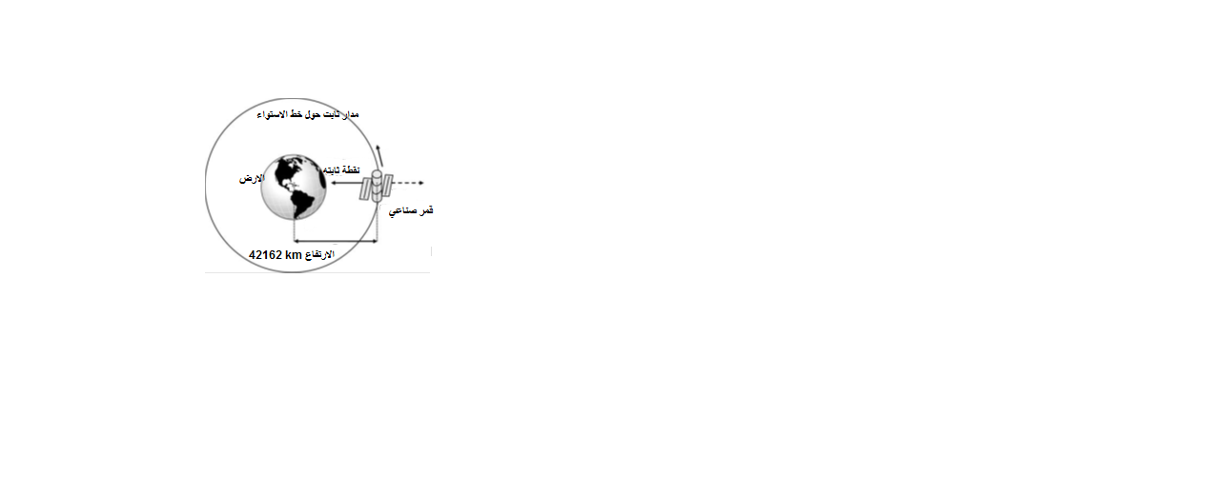
محطة ارضية
شكل رقم (1) الأبعاد بين الأقمار الصناعية ذات المدارات الثابتة و المحطات الأرضية .

2.المدارات الجغرافية الثابتة (Geostationary Orbit Satellite )
هو مدار دائري في الحلقة الاستوائية عديم الانحراف والميلان, أي إن القمر الصناعي يبقى ثابتا نسبة" إلى موقع ثابت على الأرض ارتفاعه حوالي 35784 كيلومتر عن سطح الأرض و زاوية ارتفاعه متعامدة (90⁰) إلى خط الاستواء وفترة دورانه متزامنة مع فترة دوران الأرض حول نفسها .
ارتفاع القمر الصناعي له تأثير بالغ الأهمية على المساحة الأرضية التي يقوم بتغطيتها فكلما ارتفع القمر أكثر زادت معه منطقة التغطية وفي نفس الوقت يزدياد طول مسار الإشارة المنقولة وهذا يؤدي إلى زيادة التوهين وزمن التأخير, لذا يعتمد الارتفاع الذي يؤمن تغطية ثلث الكرة الارضية وكما مبين في الشكل رقم (2) .
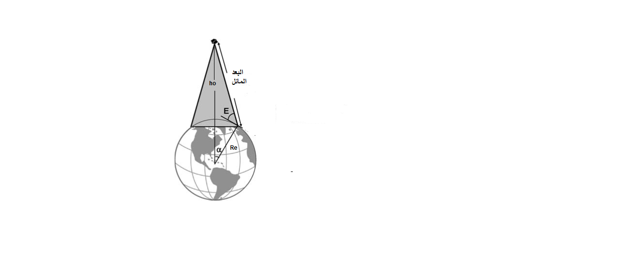
Ɣ
شكل رقم (2) منطقة التغطية مع الأبعاد والزوايا لقمر صناعي ذو مدار جغرافي ثابت(Geostationary orbit).
من الشكل (2) نستنتج العلاقات التالية:
= sin⁻¹ ( Re / ho + Re) …..……………………..…….…………. (1)
Acov = 2R_{e}² ( 1- cos Ɣ )……….……...…… ………………………….(2)
حيث ( Acov ) مساحة التغطية و(α 2) زاوية, وبعد تعويض القيم الخاصة بهذا المدار وهي نصف قطر الكرة الأرضية R_{e} وارتفاع القمر h_{o} ( (ho= 35784 km , R_{e} =6378 km نحصل على قيمة زاوية التغطية والتي تساوي (17:33⁰) وهي أيضا مكافئه لعرض حزمة الإرسال (beamwidth ) للقمر الصناعي وعند تسقيطها سوف نلاحظ بأنها تغطي مساحة مقدارها (219328380 km²) وتمثل (0,43) من مساحة الكرة الأرضية (510066000 km²), تحسب قيمة زاوية Ɣ من علاقات زوايا المثلث (Ɣ α =180-90- 90- α), اي انها تتأثر بموقع المحطة الارضية والتي وفقها ستتغير قيم زاوية (α) كذلك يمكن اجراء تلك الحسابات بالاستعانة بخطوط الطول للمحطة الارضية والقمر الصناعي كونها المتغير الوحيد في هذا النوع من المدارات الذي يمتاز بخط عرض ثابت وهو خط الاستواء (Pritchard,1986).
مما تبين أنفا يتضح وجود علاقة طردية بين الارتفاع و مساحة التغطية, وان أقصى ارتفاع لهذا المدار يمكن إن يغطي ثلث مساحة الأرض .
3. حساب البعد المائل(slant range)
حساب البعد المائل له أهمية لأنه سيمكننا من حساب المسافة من المحطة الأرضية المرسلة إلى القمر الصناعي الأول أي مسافة الخط الصاعد (up-link) وكذلك الخط النازل ( down-link) من القمر الصناعي الثاني إلى المحطة الأرضية المستقبلة, وسوف نعتمد في حساب ذلك وفق لقيم خطوط الطول والعرض للأقمار والمحطات الأرضية وكما في المعادلات التالية :
Ɣ = cos ⁻¹ ( sin L_{saT} * sinL_{ET} + cos L_{saT} cos L_{ET} cos ) Degree………..……….….. (3)
من هذه العلاقة نستطيع حساب الزاوية المركزية Ɣ خلال قيم خطوط العرض للمحطة الأرضية والقمر الصناعي والفرق بين خطوط الطول لكل منهم حيث ان (L_{SAT} وL_{ET} ) تمثل قيم خط العرض للقمر والمحطة الأرضية, آما )∆( تمثل فرق خطوط الطول بينهما, آما البعد المائل (slant range) فيمكن إيجاده من العلاقة التالية:
R_{s}= (Km)……………...…………...…(4)
إن قيمة نصف قطر الأرض (R_{e}) متغيرة حيث تبلغ أقصاها عند خط الاستواء (6378 km ) وأدناها عند القطب الشمالي (km 6357) وهو فارق بسيط ولتسهيل الحسابات يؤخذ غالبا الرقم الأول، نصف قطر المدار(r) تبلغ قيمته (42162 km) .
لحساب البعد بين قمرين آي مسافة الاتصال بينهماDistance) ( Intersatellite- نستعين بالشكل (3), يعتمد مقدار المسافة بين قمرين على قيمة الزاوية بينهما ( Ω ) ]وهو الفرق بين قيم خطوط الطول بينهما, كونهما يملكان خط عرض واحد 0⁰ لطبيعة مدارهما(Geostationary Orbit )[ وعلى نصف قطر المدار ) ( AC = BC = r لذا يكون حساب البعد وفق العلاقة التالية ( Sundberg, 1992) :
AB = ( Km)……………….…….……………(5)

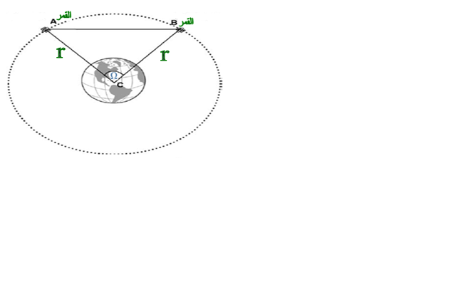
شكل رقم (3) حساب المسافة بين قمرين

4. حساب المسافات الكلية لانتقال إشارة البث التلفازي المباشر
نظرا لموقع البرازيل الموجود في وسط وجنوب قارة أمريكا الجنوبية أي في الجزء الجنوبي لخط الاستواء لذا من غير الممكن وجود قمر يقوم بتغطية مساحات البرازيل ومنطقة الشرق الأوسط معا, لذا فأنه لتأمين الاتصال والنقل التلفازي المباشر بين المنطقتين فمن البديهي استخدام أسلوب اتصال ما بين الأقمار intersatellite-link (ISL)] [ أي بين القمر الذي يؤمن تغطية نموذجية للبرازيل وبين الأقمار المحلية للمناطق الأخرى وخاصة في نصف الكرة الشمالي وان كان ذلك يتأثر إضافة إلى الجانب التقني بالجانب التجاري وطبيعة الاتفاقات في مجال احتكار البث ومنظومة الاتصالات وسوف ندع ذلك جانبا و نهتم بالجانب التقني في بحثنا Montenbruck,2000)). حساب المسافات مهم جدا وذلك لكون حساب زمن التأخير وحساب خسائر المسار الفضائي لا يتم إلا بمعرفة المسافة المقطوعة للإشارة الكهرومغناطيسية, ولغرض إتمام الدقة في الحساب سوف نجزئه إلى ثلاثة مراحل وهو قياس الخط الصاعد بين المحطة الأرضية المرسلة والقمر العامل في المنطقة ومن ثم الخط الواصل بين الأقمار وأخيرا الخط النازل بين القمر العامل ومحطات الاستقبال للمشاهدين ,وبسبب التباين الكبير جراء تباعد المسافات والمساحات لذا قبل البدء بالعمليات الحسابية تحدد المواقع الجغرافية وكذلك خطوط الطول والعرض كما موضح في الشكل (4).
البرازيل
العراق
شكل رقم (4) خارطة العالم الجغرافية لخطوط الطول والعرض مبينه موقع العراق والبرازيل (Maps of World Education,2010) .
يبين الشكل (4) إن العراق يقع على الخطوط (33° N/ 44° E) أما البرازيل فتقع على الخطوط (14° S/ 52° W) والقمرين أمازون-2 (61⁰ غربا) ونايل سات (7⁰ غربا) يقعان على خط عرض واحد وهو خط الاستواء 0⁰ , ونلاحظ أيضا إن الطريق الأكثر ملائمة لنقل البث التلفازي المباشر من البرازيل إلى منطقة الشرق الأوسط هو استخدام قمر صناعي يغطي مساحات البرازيل لاستقبال الخط الصاعد من المحطات الأرضية العاملة والتي تملك اتصال مباشر مع المصدر الارضي(Terrestrial Interface), وبعد استقبال الإشارة في القمر تتم معالجتها بواسطة مستجيب القمر (Regenerative Transponder) لرفع التردد عاليا إلى (GHz 60) وإرسالها إلى القمر الخاص بتغطية منطقة الشرق الأوسط (نايل سات, عرب سات, بدر...) وعند استقبالها يعاد معالجتها ثانية ويخفض التردد إلى مستوى (GHz 10,5-12,5 لنظام KU) وتبث كخط نازل إلى المحطات المستقبلة المنفردة الصغيرة في المنازل (Single Function Stations), ومن الطبيعي التساؤل بسبب الطبيعة التجارية لاحتكار البث المباشر بأن الإشارة قد يحدد لها طرق أخرى للنقل والجواب هو إن عمليات نقل إشارات نظم الاتصالات تختار الطريق الأقصر لتفادي خسائر الطريق والضوضاء وتوهين القدرة كما إن المسار الذي تم تناوله في البحث يمثل اقصر الطرق
ITU ,1988) ) .
5. حساب الخط الصاعد(up-link)
منظومة الاتصالات البرازيلية أناتيل (Agencia Nacional de Telecomunicaciones) هي الجهة الرسمية المعنية بعقود الاتصالات بجميع أنواعها الأرضية و الفضائية و فيما يخص الأقمار الصناعية تملك البرازيل خمسة أقمار صناعية ذات مواصفات فنية متفاوتة تبعا لحجمها ودرجة تطورها وهي( Brasilsat-B4, Brasilsat-B2, Brasilsat-B1 , Estrela , -2 Amazonas) مدارها بين61⁰W و70⁰W وتعمل في حزم كثيرة منها 11.8 GHz) KU(14.5- وكذلك (4 GHz - 6 C (وهي الحزمتين الأكثر أهمية في مجال البث التلفازي المباشر و حاليا فأن القمر الأحدث والأكثر تطورا هو القمر -2 Amazonas(61⁰W) لذا سوف نعتمده كقمر رئيسي يغطي مناطق البرازيل كافة ويستقبل الخط الصاعد من المحطات الأرضية العاملة المتصلة بالمصادر الأرضية ذات الشأن (Capderou,20005).مما تم إيضاحه سابقا فأن البرازيل فتقع على الخطوط (14° S/52°W) والقمر أمازون -2 ومن العلاقات (3,4) المذكورة سابقا نستطيع حساب طول الخط الصاعد:
∆ = 61- 52 = 9⁰
Ɣ =cos ⁻¹ (sin 0 sin -14 +cos 0 cos -14 cos 9) =cos ⁻¹ )0.95(=18.1⁰
البعد المائل للخط الصاعد:

R_{s} = 6378² +42162²-6378*42162*2*cos 18.1 = 36157.788 Km
لحساب خسائر المسار(free space path loss) نعتمد العلاقة التالية:
L_{PU} = (4πRs / λ)² ……………………………………………………………..……….(6)

حيث ان( $λ$) هو الطول الموجي, ونعتمد حزمة KUالصاعد لذا يكون التردد 14.5 GHz)) :
λ = C / F = 3.10⁸ /14.5 10⁹ = 0.02 m
L_{PU} = (4π 36157.788.10³ / 0.02 )² L_{PU} = 20 Log (4π 36157.788 10³ / 0.02 ) = 207 dB
6. حسابات المسافات ما بين الأقمار link) ( Intersatellite –
حساب المسافة بين القمر امازون (61⁰W) والقمر نايل سات (7⁰ W ) باستخدام العلاقة (5) آنفا وكما يلي :
Ω =61 – 7 = 54⁰

AB = 42162² + 42162² – 2 *42162 *42162* cos 54 = 38319 Km
ولحساب خسائر المسار نعتمد التردد (60 GHz ) للاتصال بين الأقمار ضمن حزمة V band :
λ = 3.10⁸ /60 10⁹ = 0.005 m
L_{Pi} = 20 Log (4π 38319 10³ / 0.005 ) = 219.6 dB
7. حساب الخط النازل(down-link)
العراق يقع على الخطوط (33° N/ 44° E) والقمر نايل سات (7º W ) ومن العلاقات (3,4) نستطيع حساب طول الخط النازل:
∆ = 7+44= 51⁰
ℽ =cos ⁻¹ (sin 0 sin 33 +cos 0 cos 33 cos 51) = 58.2⁰
R_{s} = 6378² +42162²-6378*42162*2*cos 58.2 = 39177.9 Km
ولحساب خسائر المسار نعتمد العلاقة التالية ضمن حزمة KUالنازل (11.8 GHz ) :
λ = 3.10⁸ /11.8 10⁹ = 0.025 m
L_{Pd} = 20 Log (4π 39177.9 10³ / 0.025 ) = 205.9 dB
8. العلاقة العامة لقدرة الخط النازل :

EIRP_{DN} − L_{PD} – A_{D} + G_{RE} = P_{RET} …………………………………………………..….( 7 )

حيث ان ( P_{RET} ) قدرة الاستقبال في المحطة الأرضية, ( G_{RE} ) ربح الهوائي فيها, ( L_{PD} ) خسائر المسار للخط النازل, (A_{D}) خسائر الظروف الجوية و أخرى ,( ( EIRP_{DN} (Effective Isotropic Radiated Power) قدرة الإرسال من القمر نايل سات باتجاه المحطات الأرضية Kolawole ,2002) ).
يمكن حساب ربح هوائي الاستقبال لقطر هوائي مساوي ( 1m ) :
G_{RE} = 4π A / λ² = π² ( D/ λ )² = π² (1/ 0.025 ) ² = 15775
G_{RE} = 10 log 15775= 42 dB
لذا تكون قدرة الاستقبال ( P_{RET}) الواصلة إلى المحطات الأرضية (الصغيرة المنزلية )المستلمة عبر القمر نايل سات:
P_{RET} = EIRP_{DN} – L_{PD} – A_{T}+ G_{RET} = EIRP_{DN} -205.9 + 42 dB
قيمة A_{T} هي الخسائر الكلية الناتجة بسبب سوء الظروف الجوية والضوضاء البيضاء وسوف نفترض بان الطقس جيد لكون العراق في منطقة قليلة الأمطار ,لذا قيمتها قليلة مقارنة بالقيم الأخرى فتهمل ويعوض عنها بزيادة قيمة EIRP التي يمكن التحكم بها من ثلاثة أماكن مختلفة أهمها محطة الإرسال الأرضية في البرازيل) EIRP₁) وكذلك من القمر أمازون (EIRP₂) ومن ثم الاقمار الأخرى المستخدمة للبث النازل (EIRP_{DN} ) لتلافي حدوث قصور في القدرة , اما ربح هوائي الاستقبال (G_{RET}) فيتناسب طرديا مع طول قطره واذا اعتبرنا معدل القطر (1-1.5 m) فيكون معدل الربح يساوي تقريبا(dB 42 ) ويمكن زيادته بزيادة قطر الهوائي (الشكل 5 ) Maini. ,2010)).
9. حساب الناتج الإجمالي
أ. المسافة الكلية = 39177.9 + 38319 + 36157.788 = 688 113654, km
ب. خسائر المسار الكلي= dB 205.9 (للخط النازل), dB 219.6 (لخط مابين القمرين), dB 207 (للخط الصاعد) ج. زمن التأخير من جراء المسافة = المسافة الكلية \ سرعة الضوء
=688 * 10³ , 113654 \ 3*10⁸= 378 ms
يضاف له زمن التأخير من جراء نقل ومعالجة المعلومات = حجم المعلومة \ معدل سرعة ( transmission speed bps) والذي يمر كما بين سابقا باربع مراحل زمن كل واحده يعادل تقريبا 0.5 sec .
د. قدرة الاستقبال التقديرية الواصلة إلى المحطات الأرضية (الصغيرة المنزلية ) في العراق عبر القمر نايل سات:
P_{RET} = EIRP – L_{PD} – A_{T}+ G_{RET}= EIRP -205.9 + 42 = EIRP – 163,9 dB
10. محاكاة ماتلاب
تم محاكاة بعض الحسابات التي أجريت آنفا ببرنامج ماتلاب وفق المعادلات التي تخص موضوع البحث لبيان العلاقات الهامة بين العوامل التي لها تأثير على النتائج مثل تأثر قدرة الاستقبال في المحطات الأرضية بحجم الهوائي الخاص بها وكذلك تأثير التردد العامل على خسائر المسار وربح الهوائي وأيضا زيادة خسائر المسار بازدياد المسافة المقطوعة من قبل الإشارة المرسلة وبعد إجراء تنفيذ البرنامج تبين مطابقة النتائج مع الحسابات السابقة وفق الأسس التالية:
1. زيادة قدرة الاستقبال(زيادة ربح الهوائي) في المحطات الأرضية الصغيرة للمستخدمين تتناسب طرديا مع ازدياد قطر هوائي الاستقبال (شكل 5).
2. زيادة خسائر المسار بازدياد المسافة المقطوعة تحت ثبات التردد العامل حيث تبلغ حوالي (206 dB) عند مسافة (40000 km) (شكل 6) .
3. زيادة التردد العامل يؤدي إلى زيادة ربح الهوائي لذا من الممكن تصغير مساحته و في الوقت ذاته يؤدي إلى زيادة خسائر المسار (شكل7,8) .

شكل رقم (5) العلاقة بين ربح الهوائي وقطره لتردد الخط الصاعد والنازل ضمن حزمة ( ku )
شكل رقم (6) العلاقة بين خسائر المسار والمسافة المقطوعة لتردد الخط النازل (11.8 GHZ ) .

) العلاقة بين التردد وربح الهوائي لاقطار مختلفة 7شكل رقم (

شكل رقم (8) العلاقة بين خسائر المسار و التردد العامل لمسافة (40000km )

11.الاستنتاجات
عمليات البث المباشر لنقل الإشارة التلفازية عبر الأقمار الصناعية تتطلب تحديد المسار الأكثر ملائمة لمناطق التغطية بين جهتي الإرسال والاستقبال بما يضمن وجود قدرة كافية للإشارة للوصول إلى المستخدم بدون فقدان جزء منها عن طريق مختلف أنواع الخسائر بالقدرة وأهمها خسائر المسار(free space path loss) الناتج بصورة أساسية من طول المسافة المقطوعة و مقدار الطول ألموجي الآتية من التردد العامل, كما إن طول المسار سوف يؤدي إلى زيادة زمن التأخير لوصول الإشارة من المصدر إلى المستقبل، ووفق نتائج البحث فأن طول المسار الإجمالي التي تقطعها الإشارة منذ لحظة انطلاقها من الملاعب البرازيلية ووصولها المحطات الأرضية المنزلية الصغيرة المستقبلة في العراق تبلغ حوالي (113654 km) يؤدي إلى خسائر مسار يبلغ مجموعها (632.5 dB) وزمن تأخير تقريبي مقداره (sec 2.378 ) وهذا سوف يعرض الإشارة الناقلة إلى خطر التوهين والتشويش المتعمد كما حصل في المونديال السابق (2010جنوب إفريقيا),لذا يفترض اتخاذ إجراءات السيطرة والتحكم على القدرة المرسلة EIRP) ) في متتاليات الإرسال جميعها التي أولها المحطة الأرضية المرسلة في البرازيل وثانيها الإرسال من القمر البرازيلي المعني (قد يكون أكثر من قمر واحد) إلى الأقمار الأخرى الخاصة بتغطية المناطق البعيدة والتي تمثل قدرة الإرسال الثالثة ( الخط النازل), كذلك على الشركات المحتكرة لحقوق البث المباشر تفادي التشويش المتعمد عن طريق اتخاذ التدابير الوقائية الالكترونية المقابلة والاعتدال بالأسعار لضمان استلام مريح لقدرة الإشارة في جهة الاستقبال ( P_{RET} ) أي في المحطات الأرضية المنزلية (Single function stations) .
12. التوصيات المستقبلية
يوصي الباحث بأجراء الجزء الأخر من البحث المتعلق بتحديد مسار قدرة الإشارة وذلك بالاستفادة من النتائج التي تم الحصول عليها في هذا البحث و بإضافة القمري بدر وهوت بيرد مع القمر نايل سات لمحاكاة تغطية الخط النازل لمناطق الشرق الأوسط وأوربا .
المصادر
Anil K. Maini. 2010 Second Edition, Satellites and their Applications .
Capderou, M. and Lyle, S. (translator) ,2005, Satellites: Orbits and Missions.
ITU ,1988. Booklet on national frequency management. Geneva.
Kitsuregawa, T., 1990. Advanced Technology in Satellite Communication.
Maral, G. and Bousquet, M., 1993. Satellite Communications System.
Montenbruck, O. and Gill, E., 2000, Satellite Orbits: Models, Methods, Applications Spinger-Verlag, Berlin, Heidelberg, New York.
Maps of World Education ,2010. .
Michael O. Kolawole ,2002. Satellite Communication Engineering .
Pritchard, W.L. and Sciulli, J.A., 1986. Satellite Communication Systems Engineering.
Sundberg, C.W. ,1992. Generalizations of the Viterbi algorithm with application sin radio systems in Advanced Methods for Satellite and Deep Space

